九年级英语全一册常考必背词组转换100组
1、be fond of = be keen on = be interested in（喜欢）
2、come from = be from（来自）
3、look after = take care of（照顾）
4、put on = wear = dress (sb.) in（穿）
5、get to know = come to know（逐渐了解）
6、be good at = do well in（擅长）
7、make friends with = become friends with（与……交朋友）
8、be full of = be filled with（充满）
9、be made of = be composed of（由……制成，看得出原材料）
10、be made from = be produced from（由……制成，看不出原材料）
11、look like = resemble（看起来像）
12、take place = happen（发生，常指有计划的发生）
13、a lot of = lots of = plenty of（许多）
14、in front of = before（在……前面，外部）
15、in the front of = at the front of（在……前面，内部）
16、be worried about = worry about（担心）
17、be famous for = be well-known for（因……而著名）
18、be famous as = be well-known as（作为……而著名）
19、as soon as = the moment（一……就……）
20、because of = due to = owing to（因为）
21、so far = up to now = until now（到目前为止）
22、at times = sometimes（有时）
23、all the time = always（一直）
24、in fact = actually（事实上）

25、as well = too = also（也）
26、not...any more = no more（不再）
27、not...any longer = no longer（不再）
28、be different from = differ from（与……不同）
29、the same as = just like（和……一样）
30、look forward to = expect to（期待）
31、be ready for = prepare for（为……做准备）
32、get on = get along（与……相处）
33、get on well with = get along well with（与……相处得好）
34、have a good time = enjoy oneself = have fun（玩得开心）
35、show sb. around = take sb. around（带某人参观）
36、be surprised at = be amazed at（对……感到惊讶）
37、be angry with = be mad at（对……生气）
38、be strict with = be hard on（对……严格）
39、be proud of = take pride in（以……为骄傲）
40、be afraid of = be scared of（害怕）
41、be tired of = be bored with（对……厌倦）
42、be satisfied with = be pleased with（对……满意）
43、be thankful to = be grateful to（对……感激）
44、make a decision = decide（做决定）
45、make a mistake = make an error（犯错误）
46、make sure = ensure（确保）
47、make up one's mind = decide（下定决心）
48、take part in = join in = participate in（参加）
49、join the army = enlist in the army（参军）
50、go on = continue（继续）
51、go on doing = continue doing（继续做某事，同一件事）
52、go on to do = continue to do（继续做另一件事）
53、set off = start off = set out（出发）
54、set up = establish（建立）
55、put up = build（建造；张贴）
56、put off = postpone（推迟）
57、put away = put aside（收起来，放好）
58、give up = stop doing（放弃）
59、give out = hand out（分发）
60、give back = return（归还）
61、take away = remove（拿走）
62、take out = bring out（取出）
63、take care = be careful（小心）
64、take off = remove（脱下；起飞）
65、turn on = open (electric appliances)（打开电器）
66、turn off = close (electric appliances)（关闭电器）
67、turn up = appear（出现；调高音量）
68、turn down = refuse（拒绝；调低音量）
69、get up = rise（起床）
70、get off = alight from（下车）
71、get on = board（上车）
72、get to = arrive in/at = reach（到达）
73、think about = consider（考虑）
74、think of = come up with（想出）
75、hear from = receive a letter from（收到……的来信）
76、look for = search for（寻找）
77、look up = search for (in a dictionary)（查阅）
78、run out of = use up（用完）
79、be short of = lack（缺乏）
80、be rich in = be abundant in（富含）
81、be poor in = be lacking in（缺乏）
82、as a result = therefore（因此）
83、as well as = not only...but also...（不但……而且……）
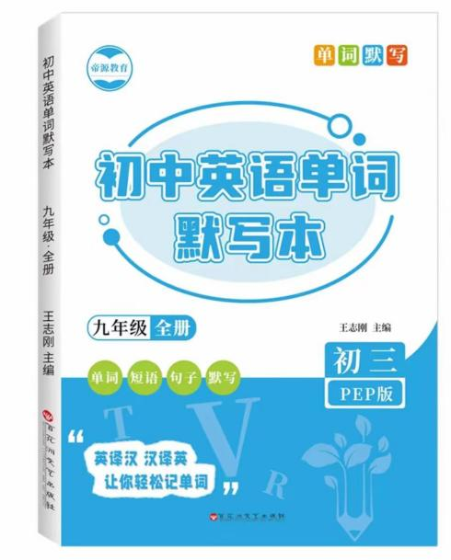
视频同款学习资料
想要的家长看主页橱窗
选中小学教辅图书
全网搜“帝源教育”

84、both...and... = not only...but also...（两者都）
85、either...or... = neither...nor... (的反义)（要么……要么……）
86、neither...nor... = not...either...（既不……也不……）
87、not only...but also... = as well as（不仅……而且……）
88、all over = throughout（遍及）
89、at least = no less than（至少）
90、at most = no more than（至多）
91、in order to = so as to（为了）
92、in order that = so that（为了，引导目的状语从句）
93、on time = punctually（准时）
94、in time = soon enough（及时）
95、by mistake = accidentally（错误地）
96、by chance = accidentally（偶然地）
97、for example = for instance（例如）
98、such as = like（例如）
99、in a word = in short（总之）
100、in all = altogether（总共）
九年级英语全一册常考必背词组转换100组
1、be fond of = be keen on = be interested in（喜欢）
2、come from = be from（来自）
3、look after = take care of（照顾）
4、put on = wear = dress (sb.) in（穿）
5、get to know = come to know（逐渐了解）
6、be good at = do well in（擅长）
7、make friends with = become friends with（与……交朋友）
8、be full of = be filled with（充满）
9、be made of = be composed of（由……制成，看得出原材料）
10、be made from = be produced from（由……制成，看不出原材料）
11、look like = resemble（看起来像）
12、take place = happen（发生，常指有计划的发生）
13、a lot of = lots of = plenty of（许多）
14、in front of = before（在……前面，外部）
15、in the front of = at the front of（在……前面，内部）
16、be worried about = worry about（担心）
17、be famous for = be well-known for（因……而著名）
18、be famous as = be well-known as（作为……而著名）
19、as soon as = the moment（一……就……）
20、because of = due to = owing to（因为）
21、so far = up to now = until now（到目前为止）
22、at times = sometimes（有时）
23、all the time = always（一直）
24、in fact = actually（事实上）
25、as well = too = also（也）
26、not...any more = no more（不再）
27、not...any longer = no longer（不再）
28、be different from = differ from（与……不同）
29、the same as = just like（和……一样）
30、look forward to = expect to（期待）
31、be ready for = prepare for（为……做准备）
32、get on = get along（与……相处）
33、get on well with = get along well with（与……相处得好）
34、have a good time = enjoy oneself = have fun（玩得开心）
35、show sb. around = take sb. around（带某人参观）
36、be surprised at = be amazed at（对……感到惊讶）
37、be angry with = be mad at（对……生气）
38、be strict with = be hard on（对……严格）
39、be proud of = take pride in（以……为骄傲）
40、be afraid of = be scared of（害怕）
41、be tired of = be bored with（对……厌倦）
42、be satisfied with = be pleased with（对……满意）
43、be thankful to = be grateful to（对……感激）
44、make a decision = decide（做决定）
45、make a mistake = make an error（犯错误）
46、make sure = ensure（确保）
47、make up one's mind = decide（下定决心）
48、take part in = join in = participate in（参加）
49、join the army = enlist in the army（参军）
50、go on = continue（继续）
51、go on doing = continue doing（继续做某事，同一件事）
52、go on to do = continue to do（继续做另一件事）
53、set off = start off = set out（出发）
54、set up = establish（建立）
55、put up = build（建造；张贴）
56、put off = postpone（推迟）
57、put away = put aside（收起来，放好）
58、give up = stop doing（放弃）
59、give out = hand out（分发）
60、give back = return（归还）
61、take away = remove（拿走）
62、take out = bring out（取出）
63、take care = be careful（小心）
64、take off = remove（脱下；起飞）
65、turn on = open (electric appliances)（打开电器）
66、turn off = close (electric appliances)（关闭电器）
67、turn up = appear（出现；调高音量）
68、turn down = refuse（拒绝；调低音量）
69、get up = rise（起床）
70、get off = alight from（下车）
71、get on = board（上车）
72、get to = arrive in/at = reach（到达）
73、think about = consider（考虑）
74、think of = come up with（想出）
75、hear from = receive a letter from（收到……的来信）
76、look for = search for（寻找）
77、look up = search for (in a dictionary)（查阅）
78、run out of = use up（用完）
79、be short of = lack（缺乏）
80、be rich in = be abundant in（富含）
81、be poor in = be lacking in（缺乏）
82、as a result = therefore（因此）
83、as well as = not only...but also...（不但……而且……）
视频同款学习资料
想要的家长看主页橱窗
选中小学教辅图书
全网搜“帝源教育”

84、both...and... = not only...but also...（两者都）
85、either...or... = neither...nor... (的反义)（要么……要么……）
86、neither...nor... = not...either...（既不……也不……）
87、not only...but also... = as well as（不仅……而且……）
88、all over = throughout（遍及）
89、at least = no less than（至少）
90、at most = no more than（至多）
91、in order to = so as to（为了）
92、in order that = so that（为了，引导目的状语从句）
93、on time = punctually（准时）
94、in time = soon enough（及时）
95、by mistake = accidentally（错误地）
96、by chance = accidentally（偶然地）
97、for example = for instance（例如）
98、such as = like（例如）
99、in a word = in short（总之）
100、in all = altogether（总共）

